په Moodle Help کې ښودل شوې تکراري پوښتنې

  - اړینې پوښتنې چې زده کوونکي يې ممکن وپوښتي
  - د ډیجیټل سواد زده کړې له کورس سره پیل شي
  - د ټولو کورسونو لپاره باید د عمومي کولو وړ وي
  - که شونې وي، سکرین شاټونه شامل کړئ، (JH به دا سکرین شاټونه له مارک اپونو سره د لوړ کیفیت لرونکو عکسونو ترڅنګ اپډېټ کړي).

پوښتنې:

- زه خپل کورس ته څنګه ننوتلای شم؟
که چېرې دا ستاسې لومړی ځل دی چې د درخت دانش د کورسونو سايټ کاروی، تاسې بايد د دې لېنک له لارې نوی حساب پرانيزئ: https://courses.darakhtdanesh.org/login

په ساين اېن/Sign In فورمه کې تاسې دوه اپشنونه کارولای شی:
- خپل د ګوګل او يا فسبوک اکونټ، خپل انتخاب وکړئ.
- يا هم يو کارن نوم او پاسورډ د نوی حساب جوړ کړئ په ټاکلو سره.
د دې لپاره چې نوی حساب له ګوګل اکونټ پرته جوړ کړئ، د ننوتلو/ Sign In فورمې په ښکتنۍ برخه کې نوی حساب جوړ کړئ کېکاږئ. د محرميت د پاليسۍ له مخې بايد دواړه باکسونه ومنئ او بيا خپل برېښناليک او پاسورډ وټاکئ.

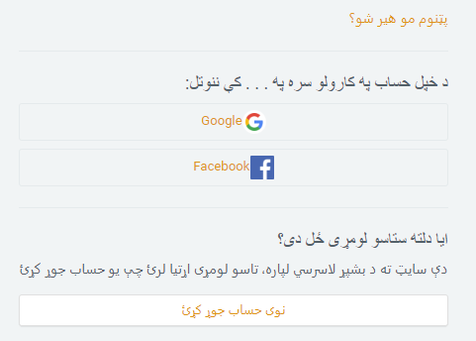

- ولې زه خپل حساب ته نشم ننوتلای؟
ډاډ ترلاسه کړئ چې تاسو خپل کارن-نوم او پټنوم په سمه توګه ټایپ کوئ لکه څنګه چې تاسو خپل حساب جوړ کړی و، پدې کې کوچني او لوی توري شامل دي.
ننوتنه د «پټنوم وښيئ» اختیار نه لري. که تاسو اړتیا لری هغه څه وګورئ چې تاسو يې ټایپ کوی، تاسو کولی شی په بل سند/فايل کې يې ټایپ کړئ بیا هر یو د کارن نوم او پټنوم په ځایونو کې کاپي او پیسټ کړئ.
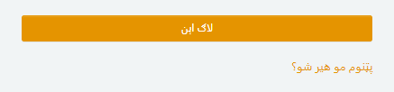

- څنګه هغه کورسونه ليدلای شم چې نوم ليکنه مې ورته کړې؟
که غواړی هغه کورسونه وګورئ چې نوم ليکنه مو ورته کړې، زما کورسونه ته د سکرين په پورتنۍ برخه کې ولاړ شئ.

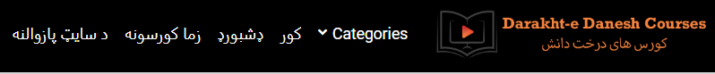

- زه خپل کورسونه نشم ليدلای؟ زه يوازې ټول کورسونه وينم.
ممکن تاسې به خپل حساب ته نه وی ننوتلي: د سکرين په پورتنۍ برخه کې سيستم ته د ننه شئ آپشن وکاروئ.

- څنګه زه يو ماډيول بشپړ کولای او آزموينه موندلای شم؟ بلې برخې ته څنګه تللای شم؟
کله چې تاسو په هره پاڼه کې ټول محتويات بشپړ کړئ، په لاندې ښي کونج کې وېکټور کلیک کړئ؛ ترڅو بلې پاڼې یا «بلې برخې» باکس ته ولاړ شئ. په ښکتنۍ برخه کې د پرمختګ بار/ګراف شتون لري چې په هر ماډيول د زده کړې پر وخت به ستاسو پرمختګ په کورس کې وښيي.

- آيا زه بېرته شاته تلای او يو ماډيول بيا کتلای شم؟
هو! ستاسې د سکرين په يوه اړخ کې د ماډيولونو او درسونو يوه مينيو ده. تاسې بېرته شاته تلای او هره برخه چې وغواړئ، بيا کتلای شی.


د درخت دانش کورسونه
- زه د ماډيولونو او کورس د لړليک مينيو نشم موندلای؟ ټول ماډيولونه او موضوعات چېرته دي؟
مینيو ممکن پټه وي. له لېنکونو سره د کورس لپاره د ماډيولونو او موضوعاتو لړليک د ښودلو لپاره په پورتني کونج کې [دلته د هیمبرګر مینيو سمبول وښایاست] باندې کلیک وکړئ؛ ترڅو تاسو هر ماډيول ته لاړ شئ.


د لړليک پرانيستل
د درخت دانش کورسونه

- خپل سرټيفيکټ څنګه ډانلوډ/ښکته کولای شم؟
د سند/سرټيفيکټ د ډانلوډ یا بیاکتنې لپاره چې دمخه تاسو ته صادر شوی، د کورس په پاڼه کې د سند په نوم کلیک وکړئ او بیا خپل سند ترلاسه کړئ یا د خپل سند د بیاکتنې تڼۍ کېکاږئ. تاسې به وتوانېږئ چې په خپل کمپيوټر کې د PDF پرانيزئ او يا يې خوندي کړی.


- څه وخت خپل سرټيفيکېټ/سند ترلاسه کولای شم؟
کله چې تاسو ټول ماډلونه او د دوی اړوند پوښتنې د 70٪ یا پورته درجې سره بشپړ کړې، ستاسو سند به په اوتومات ډول تولید شي او تاسو ته به واستول شي. د هغو هڅو په شمېر کې کوم محدودیت نشته چې تاسو ته د پوښتنو د تکرار اجازه درکول کېږي.

- د يوه کورس لپاره څنګه نوم ليکنه کولای شم؟
د سکرین په پورتنۍ برخه کې په کور کلیک وکړئ. کله چې کورسونه بار شي، د کورس کارتونو لاندې وېکټور وکاروئ یا که په ګرځنده موبايل کې وي، د کورس عکس دواړو خواوو ته، د ټولو کورسونو د لیدلو لپاره په هغه کورس باندې کلیک وکړئ چې تاسو غواړی نوم لیکنه ورته وکړی. د کورس د معلوماتو پاڼه کې چې خلاصېږي، د نوم لیکنې ځوابونه ښکته کړئ او ما ثبت کړئ غوره کړئ.

- زه آزموينې ته لاسرسی نه لرم. څه وکړم؟
مهرباني وکړئ ډاډ ترلاسه کړئ چې تاسو د پوښتنې سره تړلی درس پای ته رسولی. یوځل چې تاسو د لوست وروستۍ پاڼې ته ورسېږی او (د لوست پای) کلیک کړئ، پوښتنو ته لاسرسی به فعال شي.

- خپلې نومرې څنګه ليدلای شم؟
که تاسو د خپلې پاڼې سر ته سکرول کړئ (مینيو په سر کې نه، د کورس په سر کې)، تاسو به د نومرو تڼۍ ومومئ. که تاسو کومې پوښتنې یا درسونه بشپړ کړي وي، کله چې تاسو په دې پاڼه کې کلیک وکړی، ستاسو نومرې باید موجودې وي. کورس ته د بیرته راستنیدو لپاره، پورته سکرول او د کورس تڼۍ باندې کلیک وکړئ، یا د څنګ مینيو څخه کار واخلئ؛ ترڅو مستقیم هغه ماډيول ته لاړ شی چې تاسو یې یاست.

- په سند/ سرټيفيکټ کې زما نوم ناسم دی. څنګه يې اصلاح کولای شم؟
که ستاسې نوم ناسم پرېنټ شوی وي او يا مو په سند کې کومه بله ستونزه وي، مهرباني وکړئ د دې برېښناليک له لارې اړيکه ټينګه کړئ support@darakhtdanesh.org. تاسې ته به نوی سند درکړل شي.

- په پښتو يا دري کې يوه کلمه، جمله او يا هم په کومه پاڼه کې کوم پاراګراف نه دی ژباړل شوی، څنګه يې ژباړه ترلاسه کولای شم؟
که تاسې داسې کوم متن وينی چې پښتو او يا دري ته نه وي ژباړل شوی، له دې برېښناليک سره اړيکه ټينګه کړئ support@darakhtdanesh.org. موږ به يې ژر تر ژره وژباړو.

- خپل پرمختګ په کورس کې څنګه خوندي کړم؟ که سايټ پرېږدم، زما له کار سره به څه کېږي؟
د درخت دانش کورسونه ستاسې پرمختګ خوندي کوي کله چې برخې او يا هم آزموينې بشپړوئ. کله چې سايټ پرېږدی، ستاسې پرمختګ به خوندي وي او تاسې يې له هغه ځايه بېرته پيل کولای شی، چېرته مو چې کورس پرې اېښی و.

- که چېرې زموږ په باور د دې کورس کومه برخه ( يو طرحه، برخه، فعاليت او يا ارزونه) ناسم وي، بايد څه وکړو؟
که چېرې داسې څه وينی چې ستاسې په باور کومه معنا نه لري، د دې برېښناليک له لارې اړيکه ټينګه کړئ support@darakhtdanesh.org. موږ به حل لاره ولټوو او وبه ګورو که ستونزه حل کړای شو.

- ژبه څنګه بدلولای شم؟
د سکرين په پورتنۍ برخه کې د ژبې آپشن ته وګورئ او مينيو ښکته خواته را کېکاږئ؛ څو د پام وړ ژبه وټاکی. د درخت دانش کورسونه اوس په انګرېزي، فارسي او پښتو ژبو کې شته.

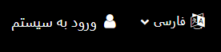
سيستم ته ننوتل
پښتو

- ولې ترهغې درسونو ته لاسرسی نه لرم، څو مې چې پوښتنپاڼه نه وي ډکه کړې؟ ولې زه بايد د کورس په پيل کې پوښتنپاڼه ځواب کړم؟
هر کورس په پیل کې یو لنډ پوښتنلیک لري او ځینې یې سروې لري چې باید د سند صادریدو دمخه ډک شي. ډیری مرستې چې موږ د خپل کار د تمویل لپاره ورته اړتیا لرو زموږ په راپورونو کې د برخه اخیستونکو د لنډیز غوښتنه کوي. موږ معلومات په بشپړه توګه پټ او لنډیز کوو؛ ستاسو معلومات خوندي دي او موږ د انفرادي ګډون کوونکو په اړه توضیحات نه شریکوو. مهرباني وکړئ په یاد ولرئ: تاسو اړتیا نه لرئ په فورمو کې خپل اصلي نوم وکاروی.
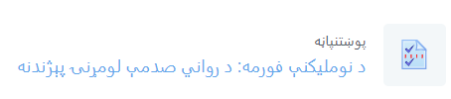

- څنګه هغه کورس ليدلای شم چې نوم ليکنه مې ورته کړې؟
د هغه کورس د ليدلو لپاره چې تاسې نوم ليکنه ورته کړې، زما کورسونه برخې ته د سکرين په پورتنۍ برخه کې ولاړ شئ.

- زه خپل کورسونه نشم ليدلای؟ زه يوازې «ټول کورسونه» وينم.
ممکن تاسې به خپل اکونټ ته دننه شوي نه ياست: د سکرين په پورتنۍ برخه کې سيستم ته ننوتل آپشن ته ورشئ.

سيستم ته ننوتل
پښتو

د ننوتلو بشپړ سکرینونه، کې چېرې د ګوچنيو هغو په نسبت دې ته ترجېح ورکوی:

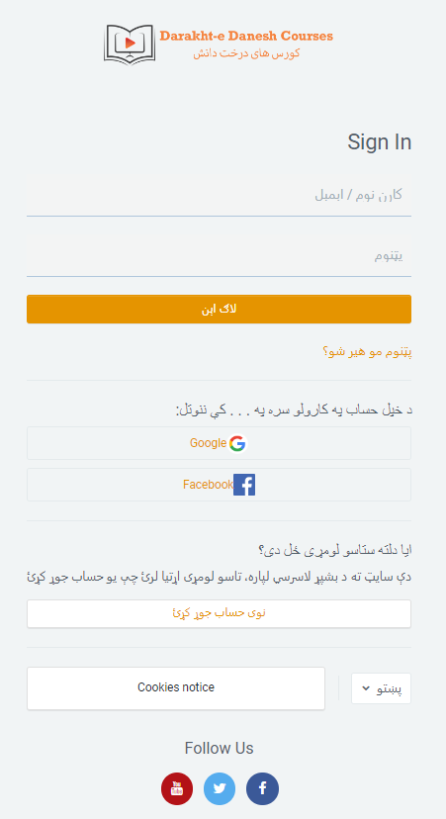
د درخت دانش کورسونه

